智脉平台 -全栈式管网数据中枢与 AI 协同决策助手

一、项目概述与开发背景

1.1 业务痛点与建设初衷
天然气管网被称为国家的"地下能源动脉"，而在实际的油气调控中心一线作战中，长期面临着以下切肤之痛：
1. 监控视图物理割裂，认知负荷极高： 面对数百个站场阀室、数万公里管道，调度员需要在多屏幕间高频切换，在大脑中进行"人工拼图"。特别是当调度长、后台调度同时管理多个调度台席时，这种模式极易达到人脑处理极限，导致全景态势感知的盲区与关键异常信息的遗漏。
2. 应急决策重度依赖经验，缺乏拓扑级量化推演： 管网物理拓扑错综复杂，在面临干线泄露、断流等突发工况时，传统手段缺乏基于图论和水力连通性的动态计算支撑。决策往往只能依赖资深专家的"启发式经验"进行毛估，难以做到分钟级的精确断流影响范围界定与量化推演，应急指挥往往"心里没底"。
3. 非结构化知识沉睡，抢险响应存在严重迟滞： 调控业务积累了海量的设备台账、历史抢修预案与规程。但在分秒必争的"黄金抢险期"，这些宝贵的非结构化数据却沦为分散的"信息孤岛"。调度员仍需通过人工检索、跨文件夹翻阅甚至查找纸质文档来拼凑方案，根本无法实现精准知识的毫秒级抽取与辅助生成。
4. 海量时序数据"休眠"，预测性智能严重缺位： 尽管底层系统秒级并发采集着数万个 SCADA 遥测点位数据，但当前的利用率极低。在日常巡盘与异常排查时，后台调度仍需手动采点、导出数据进行人工比对。海量数据仅仅作为"事后追溯"的死表存放在数据库中，未能转化为能主动挖掘设备亚健康状态、预判运行风险的"活体模型"。

1.2 系统定位与解决方案
为了解决上述困局，智脉平台应运而生。它旨在打破传统作业模式：
• 从"多屏割裂"到"一屏全景"： 提供可按管线、调度台自由组合的多视图画面编排能力，可根据当班管理重点灵活拼装监控窗口，将分散在不同系统中的SCADA画面一屏聚合，从根本上消除"人工拼图"式的认知负荷。
• 从"事后诸葛亮"到"预测性前瞻"： 后台 AI 静默监听高频状态偏差，对海量死表数据进行主动诊断，一键成表出图并形成文字剖析。
• 打通底层物理与上层大模型： 整合了数据管理、拓扑分析、物理仿真推演以及AI 工具链（辅助决策）四大核心能力，为管网带来"可见、可算、可问"的全生命周期体验。

️ 二、系统架构设计
系统采用前后端分离结构，整体划分为展示层、接口控制层、业务逻辑引擎层和数据持久化层：
1. 前端展示层 (React + TypeScript + Vite)
◦ 科技视图 (TechView)：调度级监控中心，关注管线实时运行与监测报警数据。
◦ 拓扑管理 (TopologyView)：微观级管网编辑器，支持力导向图的拖拽式拓扑构建与智能校验。
◦ AI 灵脉助手：大语言模型（LLM）驱动的应急智能助手。
2. API 接口层 (FastAPI)
提供标准化的 RESTful API 路由（/api/basic、/api/topology、/api/emergency、/api/workflow），处理前台数据的增删改查及算法服务调度。
3. 核心计算引擎层 (Python Domain Services)
◦ 拓扑分析引擎：基于 NetworkX 提供孤立节点检测、关键枢纽识别（介数中心性算法）与图遍历等路径算法。
◦ 管网仿真引擎：内化真实物理公式（Papay 压缩因子、Panhandle B 流量公式），支持管存估算与延迟推演。
◦ 知识库与大模型系统 (RAG)：基于 ChromaDB 建立的向量检索引擎，结合 MCP 协议实现智能调度。
4. 数据存储层
SQLite/SQLModel 负责站场、管线与应急事件持久化。

️ 三、前后端特性分析

前端特性 (React 跨视图架构)
系统前端采用多视图驱动的设计哲学：
• 调度级微观监控： 实时监控每一条管线、每一个阀室的运行压力和流量（通过 SCADA 对接），呈现秒级的指标波动趋势。
• 纯 Canvas 拓扑渲染引擎： 基于原生 Canvas 技术栈构建高性能拓扑引擎，实现了超过 3000 个站场、管线节点的丝滑缩放、拖拽与高亮交互。
• 动态组件化沉浸式 UI： 运用管线流向动画、报警脉冲高亮以及现代化深色皮肤（Dark Mode & Glassmorphism），使得应用具有极强的科技感。
智脉平台-全国管网统一视图截图：
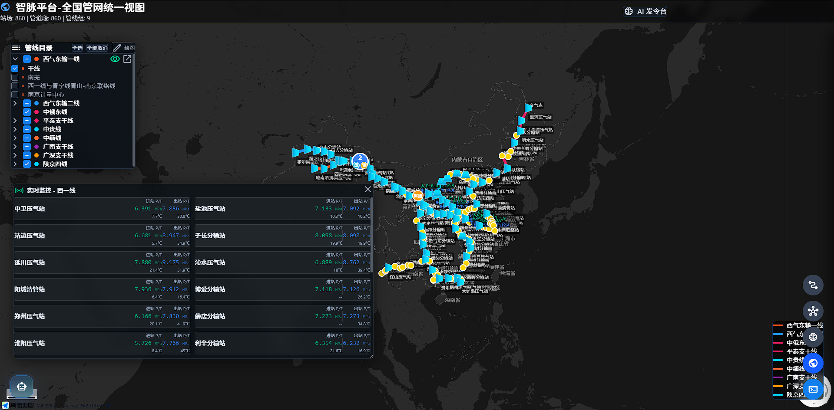
智脉平台-全国管网统一视图（可以随意组合视图）

后端特性 (FastAPI 异步基座)
• 高吞吐量异步模型： 利用 Asyncio 与 FastAPI 构建，确保在高频次 SCADA 分秒数据推入和复杂物理仿真计算时，系统不被阻塞。
• 轻量级持久化： 选型 SQLite 搭配 SQLModel，无需额外部署大型数据库即可支持全量功能。
• Python 科学计算赋能： 天然无缝集成了 NetworkX（图算法）、Pandas（数据清洗）以及大量自研数学模型。

四、AI 灵脉助手 · MCP 智能中枢（核心决策层）
系统的 AI 灵脉助手并非简单的聊天机器人，而是深度集成了 MCP (Model Context Protocol) 架构的智能调度中枢。
AI 灵脉助手对话界面运行截图：
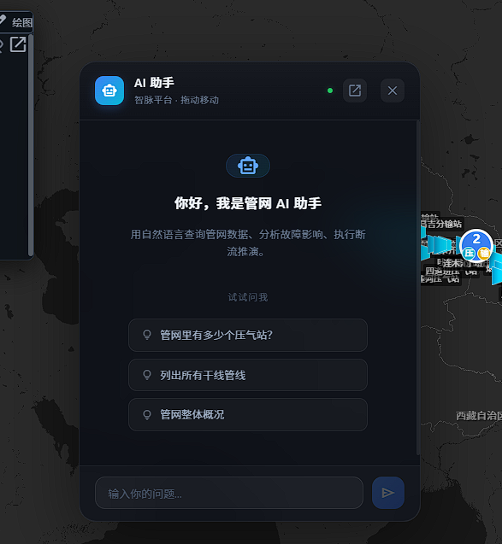
AI 灵脉助手对话界面

4.1 全栈数据感知引擎（关系 + 向量 + 拓扑三维联合）
AI 引擎打通了三维数据视界：
• 查阅结构化关系数据 (SQLite)： 实时连接设备台账库。当用户问"某某压气站的设计压力是多少"，大模型自动理解并构造 SQL，从关系型数据库中调取精准数值。
• 挖掘非结构化向量数据 (ChromaDB)： 系统内部维护了基于 Embeddings 技术的向量知识库。当管网发生特定类型的泄漏时，AI 会从海量的过往抢修方案文档中，语义检索出最匹配的应急预案和操作规程段落，不再需要人工翻找 PDF。
• 解析网状拓扑关系 (NetworkX 图引擎)： 管网是强关联网络。大模型能直接调用后端的图论算子，计算出"如果要隔离该故障点，需要关闭上游的哪几个关联阀室"。
最终，AI 能够将 "站点的物理参数 (关系数据)" + "网状受灾范围 (拓扑计算)" + "如何处置的应急规则 (向量知识)" 融合在一起，给出一份立体的抢修指挥报告。

4.2 内部业务流控调度 (Function Calling)
通过 MCP 协议，大模型获得了直接驱动业务计算流的能力：
• 发起分析任务： 当突发事件产生时，模型会自行调度后端底层的 simulation_service.py 核心路由，获取复杂的数学仿真推演结果，并最终用结构化的可视化文字报告直接呈现给指挥员。

️ 五、拓扑管理系统 - 正在架构搭建阶段
拓扑管理不仅仅是"画一张图"，它是系统建立管网物理关联规则的核心组件。
拓扑视图（初始加载状态）：
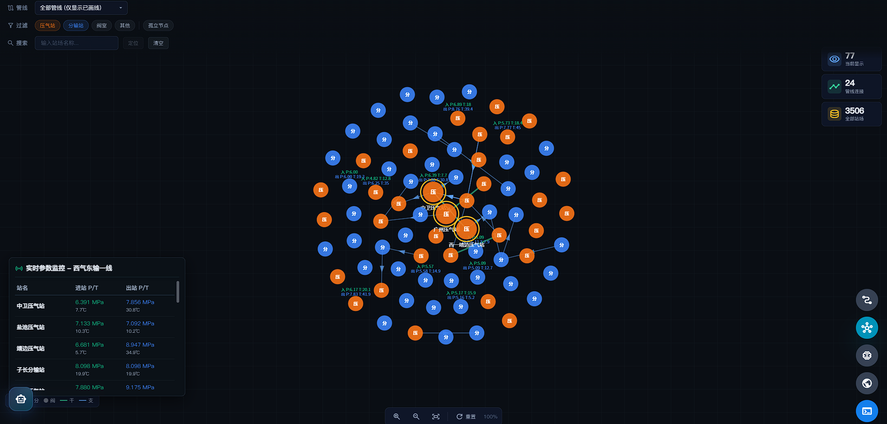
拓扑视图初始状态
拓扑视图（数据载入完成，节点连接关系全量展示）：

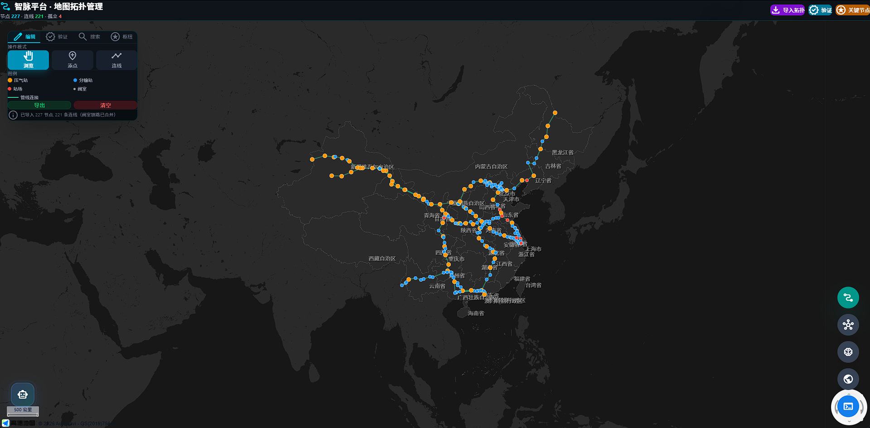拓扑视图数据载入

5.1 智能排版：力导向布局
系统内置了力导向图算子处理初始坐标缺失的场景。它通过设定不同的环境力（弹簧相互拉伸、节点同性相斥、中心黑洞引力）实现图谱自动化散开，不再需要人力逐一摆放。

5.2 管网"体检"与错误拦截
每一次数据引入或外部变更影响连接关系时，系统会像跑"单元测试"一样跑全局拓扑验证：
• 识别游离的"孤岛"站；
• 圈出连接自身导致逻辑死循环的"自环"；
• 挖掘重复多条建立的关系线段。

5.3 关键枢纽识别算法
管网不是平等的，有些站一旦停摆全网瘫痪。系统调用图中节点的介数中心性 (Betweenness Centrality)，找出那些处于短路径必经之路的"咽喉地带"，并自动在前端给它们加上闪烁光环，辅助规划人员在设计余量时做出正确倾斜。

六、物理仿真推演（计算层）- 正在架构搭建阶段
区别于纯图论管理的核心技术壁垒，提供基于真实气体动力学的计算支撑：
计算模块 | 方法 | 用途
动态管存计算 | 真实气体状态方程 + Papay 压缩因子Z | 计算当前工况下有效储气量
输送能力评估 | Panhandle B 经验公式 | 评估管段通过能力，辅助调度
断供延迟仿真 | 延迟时间 = 管存 ÷ 当前流量 | 断裂关阀后精确算出断气倒计时

️ 七、技术选型概览
模块类别 | 采用技术 | 核心选型优势
前端展现 | React + TypeScript + Tailwind CSS | 强类型、原子化 CSS、组件化开发
后端框架 | Python FastAPI + Uvicorn | Asyncio 高并发、自动文档、Python 生态
数据与算法 | SQLModel、SQLite、NetworkX | 轻量级 ORM + 成熟图论算法库
智能模块 | ChromaDB + MCP 协议 | 向量检索 RAG + LLM 工具链控制

八、项目代码结构

后端（Python + FastAPI）
backend/
├── app/
│ ├── main.py # FastAPI 应用入口，注册路由与中间件
│ ├── models.py # SQLModel 数据模型（Station、Pipeline 等）
│ ├── schemas.py # Pydantic 请求/响应结构体
│ ├── database.py # SQLite 数据库连接管理
│ ├── mcp_server.py # MCP AI 工具链服务
│ ├── routers/
│ │ ├── basic.py # 基础数据 CRUD（站场/管线）
│ │ ├── topology_editor.py # 拓扑编辑 API（增删连接、验证）
│ │ ├── topology_computation.py # 拓扑计算（图算法、中心性分析）
│ │ ├── emergency.py # 应急推演（断流影响分析）
│ │ ├── ai_assistant.py # AI 灵脉助手接口（RAG 流式对话）
│ │ └── data_import.py # Excel/CSV 批量数据导入
│ └── services/
│ ├── topology.py # NetworkX 图算法核心服务
│ └── simulation_service.py # 物理仿真计算引擎
└── data/
└── smartgas.db # SQLite 数据库

前端（React + TypeScript + Vite）
src/
├── App.tsx # 路由配置（HashRouter）
├── views/
│ ├── TopologyView.tsx # 拓扑管理视图（Canvas 力导向图，核心）
│ ├── GlobalPipelineView.tsx # 全国管网 GIS 可视化
│ ├── MapTopologyView.tsx # 地图拓扑叠加视图
│ ├── TechView.tsx # 科技监控中心
│ └── PipelineEditorOverlay.tsx # 管线编辑浮层组件
├── components/
│ └── ai-assistant/ # AI 灵脉助手对话组件
├── services/ # API 调用封装
├── hooks/ # 自定义 React Hooks
├── types/ # TypeScript 类型定义
└── styles/ # 全局与模块样式

